Sai sót khi lấy thông tin sinh viên theo ID

1. Bối cảnh nghiệp vụ
Hệ thống cần API lấy chi tiết sinh viên theo ID để hiển thị trang profile.

2. Vấn đề hiện tại
Tester phát hiện:
- Gọi API với ID hợp lệ nhưng trả sai sinh viên
- Một số trường hợp bị lỗi IndexError
- Không có thông báo khi ID không tồn tại

3. Mã nguồn hiện tại (Legacy Code)
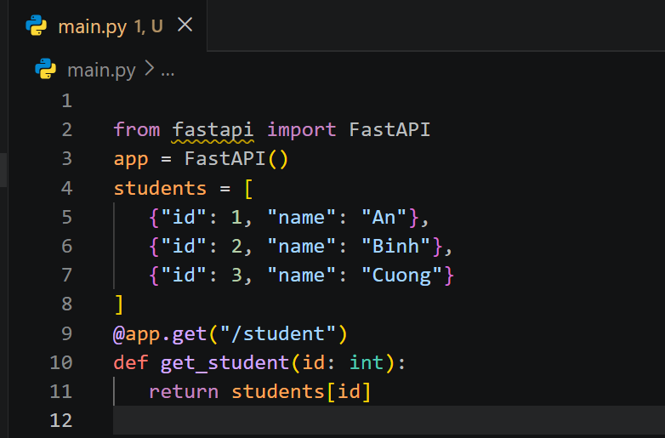

4. Yêu cầu

(1) Phân tích lỗi
- Trace luồng khi gọi /student?id=1
- Giải thích vì sao students[id] là sai logic nghiệp vụ
- Phân biệt index list và business id

(2) Sửa lỗi
- Dùng path parameter đúng chuẩn: /students/{id}
- Tìm kiếm theo field id, không dùng index list
- Trả về message rõ ràng nếu không tìm thấy

5. Quy định nộp bài
- Nộp code đã sửa + phần phân tích lỗi
- Đưa lên GitHub theo format:
- [Tên Lớp]_[Môn Học]_[Session01]_Ex01
- HNKS25CNTT1_FastAPI_Session01_Ex01

